102學年度國中小及補校公務報表
【表1】學校概況表
問1：幹事兼任人事、幹事兼任會計應計入主任或組長人數？(102.10.04)
答：主任。

【表5A】原住民校長及教師資料
問：原住民專任教練是否需填報？(102.10.04)
答：不需填報原住民專任教練資料。專任教練僅需於表1填報人數。
本表教師數：編制內之現有教師人數，即包括教師兼行政職、教師兼導師、專任教師，不包含附設幼稚園之教師；另請假或全職借調在外三個月以上之教師不計列，改計列代理教師資料。

【表7】教師資料（含校長，含專任輔導教師，不含幼兒園）
問：【校長、教師主要任教領域】特教班有雙導師，任教領域應填「級任老師」或「特殊教育」？(102.10.07)
答：應填「特殊教育」。(102.10.07上午與教育部統計處確認。)

【表10】圖書館統計
問：圖書志工不含學生為取得服務學習時數而擔任之志工。大學生呢？(102.10.04)
答：大學生如為取得服務學習時數而擔任之志工，不計入。

【表12】新移民子女就學統計
問：隨新移民來臺之外國學童是否需填報？(102.10.04)
答：不用填。
本表教師數：新移民子女認定以子女出生時，其父或母一方為居住臺灣地區設有戶籍國民，另一方為非居住臺灣地區設有戶籍國民；父母雙方都為外國籍者視為外國籍學生不計列。
學童出生時父母雙方皆為外國籍，視為外國籍學生，故不計列。

【表13】認輔教師及認輔學生統計
問1：學校無受輔學生，是否也無認輔教師？(102.10.04)
答：對。

問2：受輔學生身分如同時為原住民、新移民子女，是否二項同時計列？(102.10.04)
答：對。

問：您輸入的資料有誤，無法通過檢核（人工審核）
答：系統會將學校送出之資料與98學年度資料比對，誤差太大時將跳出【您輸入的資料有誤，無法通過檢核】畫面。請依下列步驟辦理：
1.重新檢查所輸入的資料並做修正。
2.已確認資料正確但無法通過系統檢核，提交人工審核。
3.請選擇需人工審核的原因（表一～表十七 各有不同選單）
4.填寫您的 E-mail
5.按【確認】
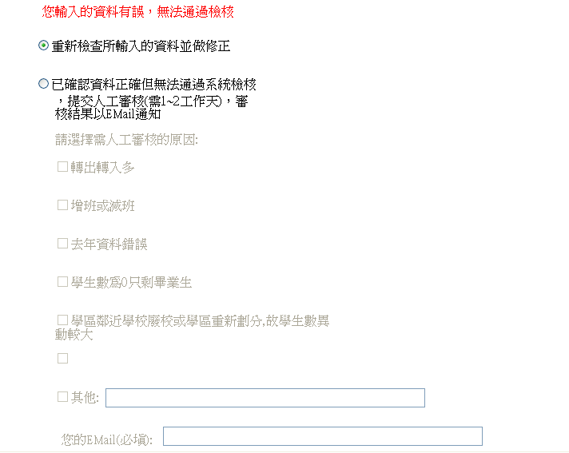
6.審核結果需1~2天，以E-mail 通知
1.
2.
3.
4.

問.為何無法進入「定期公務報表」網路填報系統
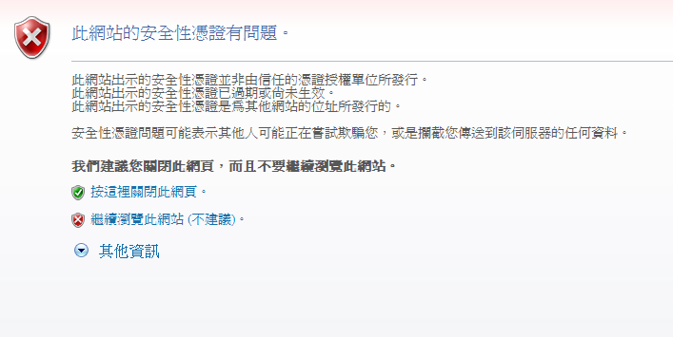
答：輸入網址https://140.111.34.58/schoollogin.aspx時，如出現「此網站的安全性憑證有問題」的畫面，請點選【繼續瀏覽此網站】，即可進入填報系統。

測試系統網址：102.9.30關閉，並清除原儲存資料，已填表單請至正式填報系統再填一次。
https://statistics.moe.gov.tw/jctest/schoollogin.aspx

正式填報系統網址
1.https://jcstats.moe.gov.tw/schoollogin.aspx
2.教育處網頁/線上公務/公務統計填報系統連結
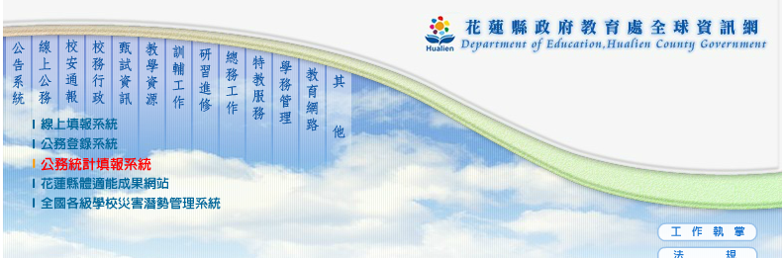
3.教育部統計處/各級學校網路填報/國中小/102學年國中小網路填報
http://www.edu.tw/pages/detail.aspx?Node=3638&Page=20342&Index=3&WID=31d75a44-efff-4c44-a075-15a9eb7aecdf

